|  |  |
| --- | --- |
| Defect ID | SB-14 |
| Reporter | С.В. Гвоздев |
| Assignee |  |
| Affect version | 1.0 |
| Project | http://shop.bugred.ru |
| Component | API |
| Status | New |
| Severity | Major |
| Priority | Medium |
| Summary or Title | Можно создать товар с нулевым значением "price" |

**Preconditions**

**Description**

При отправлении нулевого значения параметра "price", система создает товар.

**Steps to Reproduce**

Отправить запрос: POST http://shop.bugred.ru/api/items/create/

{

"name": "Платье на выпускной",

"section": "Платья",

"description": "Модное платье из новой коллекции!",

"color": "RED",

"size": "42",

"price": 0,

"params": "123",

"photo": "http://shop.bugred.ruhttps://via.placeholder.com/300x300"

}  
**Expected Result**

{

"method": "/items/create/",

"status": "error",

"field_error": "price",

"error": "price_not_filled",

"message": "Цена товара не заполнена!"

}

**Actual result**

{

"method": "/items/create",

"status": "ok",

"result": {

"id": "301",

"name": "Платье на выпускной",

"section": "Платья",

"description": "Модное платье из новой коллекции!",

"size": "42",

"color": "RED",

"params": ""

}

}

**Attachment:**

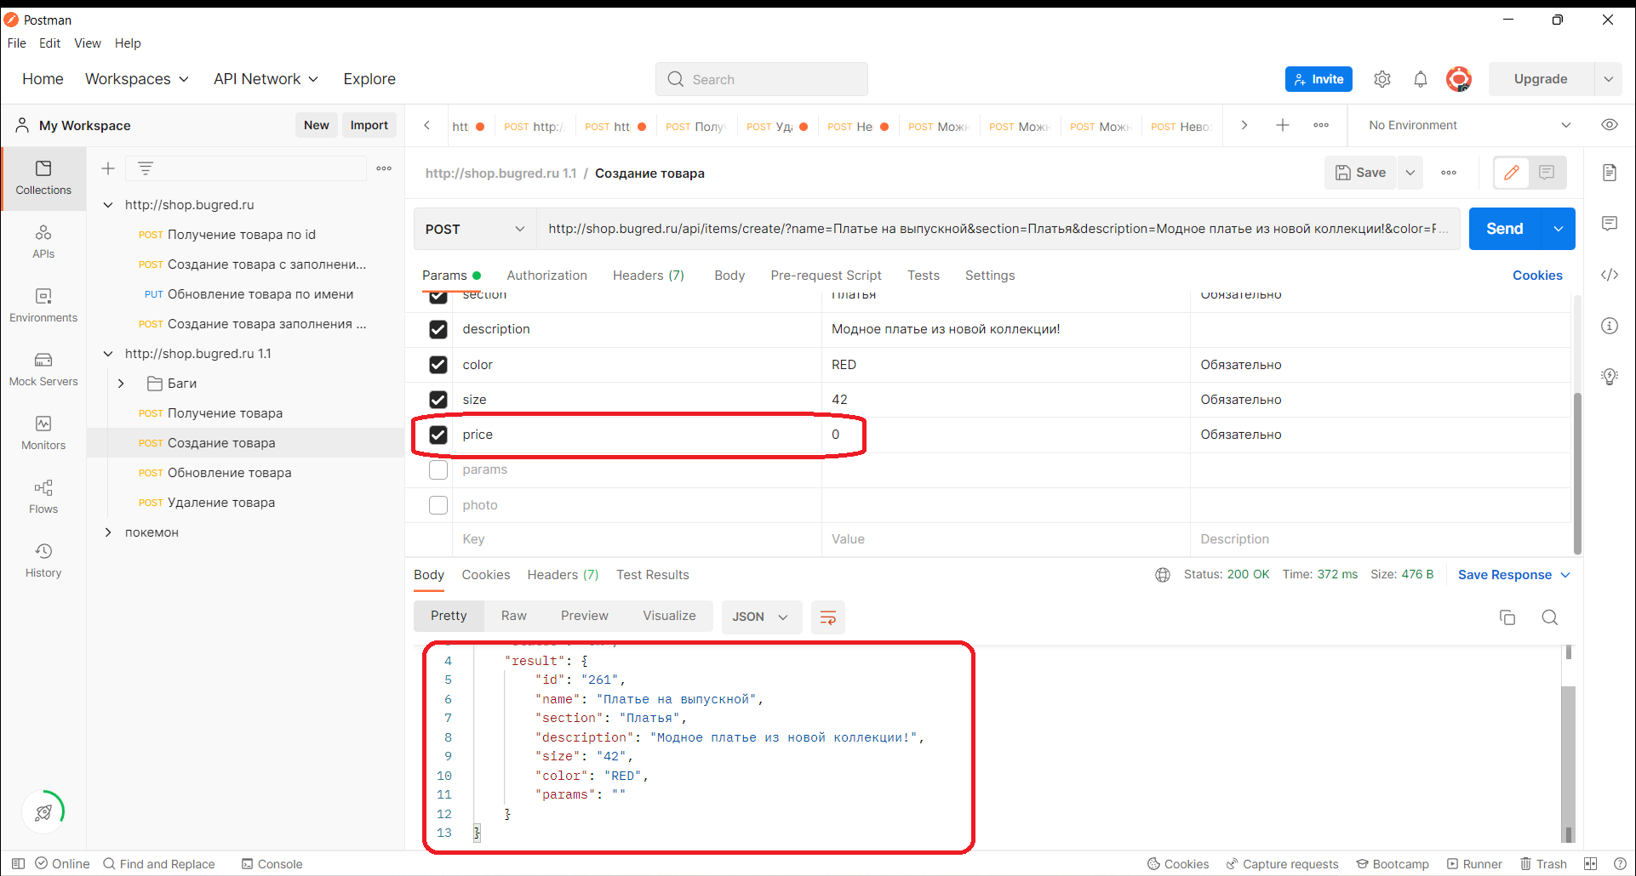

**Environment** :

**Устройство** – Asus FX504G, модель Asus FX504GD-E41024T

**Operation system** - Windows - Версия 11

**Программа** Postman for Windows Version 9.24.1